233-262-845 Юсина Ирина Ахдаровна
Приложение 1
Составь предложение.

233-262-845
Приложение 2
Составьте диалог (продавец – покупатель, учитель –ученик, врач – пациент, друзья -рыбаки) 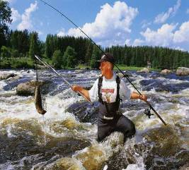

233-262-845
Приложение 3 Речь бывает двух видов, а как она называется, вы отгадаете, рассмотрев картинки внимательно.
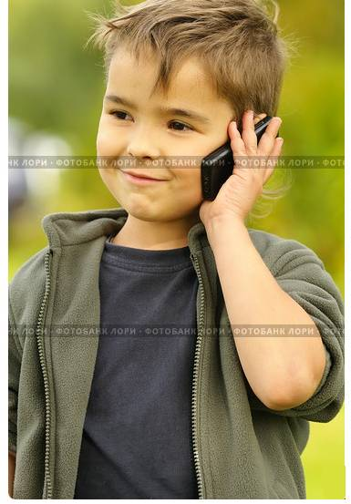

233-262-845
Приложение 4 Виды речи
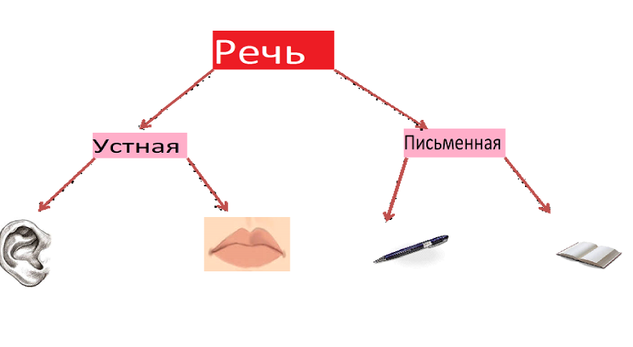

233-262-845
Приложение 5 Составь из слов предложение и запиши его.
растут
сосны
и
В

елии

наших
лесах

233-262-845
Приложение 6 Отгадай загадки.

Кто зимой холодной
Бродит злой, голодный.

Через поле напрямик
Скачет белый воротник.
Хвост пушистый,
Мех золотистый,
В лесу живёт,
В деревне кур крадёт.

233-262-845
Приложение 7

